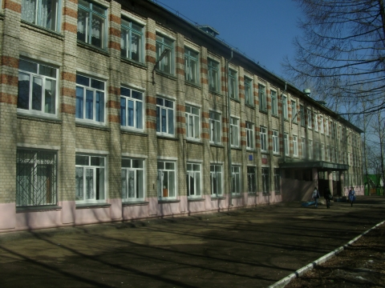
ШКОЛЯР № 23

Школьная информационная газета
для всех неравнодушных к школе

Всей семьей в будущее!

Современная школа – это очень крепкий союз близких родных верных надежных друзей : детей, родителей, учителей. Только сообща взаимодействуя, можно решать важнейшие вопросы жизни детей, семьи, школы. Вся деятельность нашей школы направлена на организацию интересной, познавательной, насыщенной важнейшими событиями жизни наших учеников. Областной проект «Всей семьей в будущее» нашел активную поддержку в нашей школе. В его рамках мы провели многие интересные мероприятия, в которых объединили школу и семью.

Областной проект "Всей семьей в будущее!"

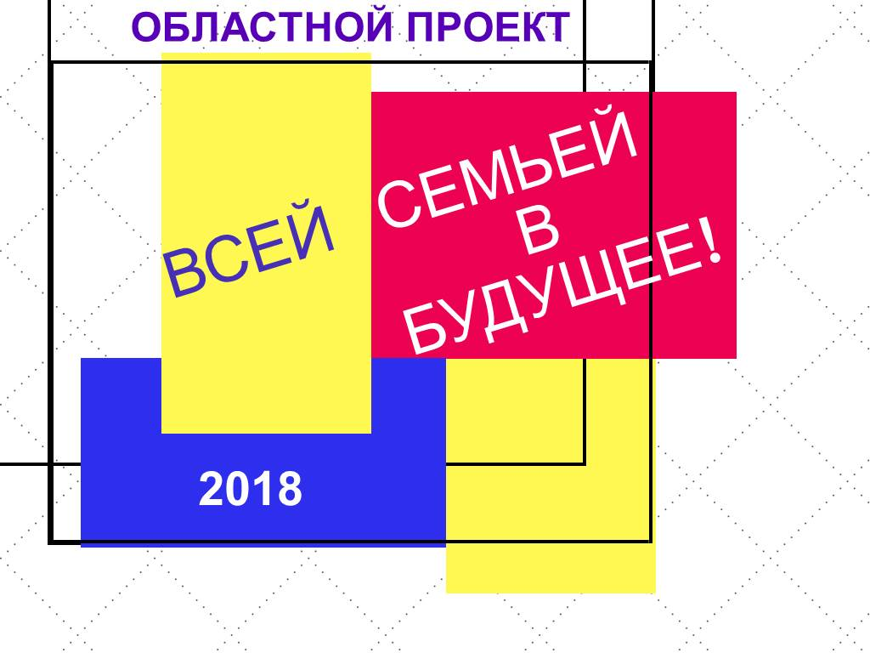
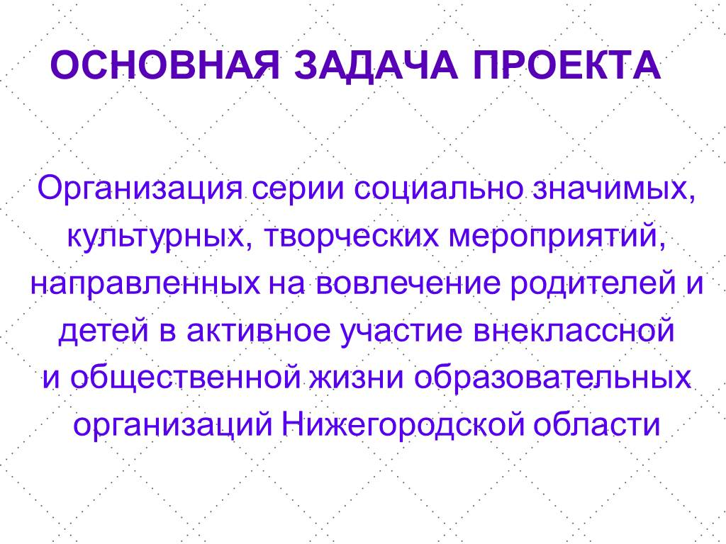
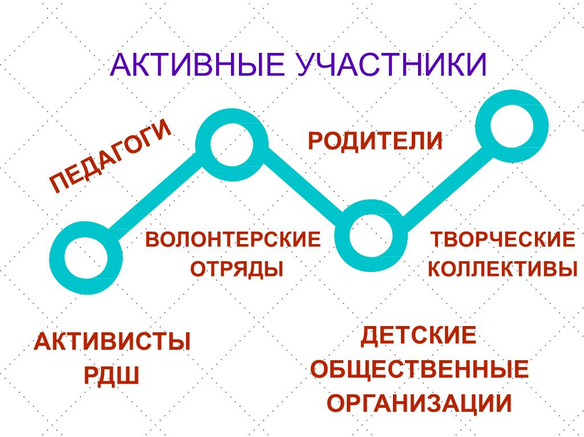

В рамках реализации областного проекта «Всей семьей в будущее» на основании методических рекомендаций министерства образования Нижегородской области в МБОУ СШ №6 было запланировано проведение следующих мероприятий: военизированной игры «Зарница», выставок – презентаций в школьном музее, посвященных Сталинградской битве и Ленинградской блокаде, конкурсов рисунков и фотографий «Моя семья».Учащиеся школы принимали самое активное участие в исследовательско – краеведческом конкурсе «Моя семья в истории страны», в акции «Письмо солдату»,во Всероссийском Фестивале творчества кадет «Юные таланты Отчизны».В школьном краеведческом музее были подготовлены выставки – экспозиции определенной тематики и проведены многочисленные экскурсии для учеников, родителей и гостей школы.
В этой работе была задействована вся школа .Помимо общешкольных мероприятий, в каждом классе проводились свои мастер – классы, встречи, круглые столы, экскурсии, спортивные мероприятия, конкурсы вместе с родителями. Наши мамы и папы выступали здесь в роли учителей, товарищей, советчиков. помощников, друзей. Многие из нас узнали много нового о своих мамах и папах . Сейчас мы уверенно заявляем: всей семьей в будущее! Мы, учащиеся школы, готовы преодолевать все трудности в союзе с нашими родителями и любимой школой.

Предлагаем вам еще раз окунуться в увлекательный мир школьной жизни.

Мероприятие «Мир моих увлечений» в рамках областного проекта

«Всей семьей в будущее!»
В рамках областного проекта «Всей семьей в будущее» 2 марта в нашей школе прошла встреча с участием родителей обучающихся 8 «А» класса Князевой Карины и Козловой Елизаветы. Тема встречи – «Мир моих увлечений». Князева С.И. и Козлова И.А. поделились с ребятами своими увлечениями, дали советы по уходу за домашними животными и растениями.
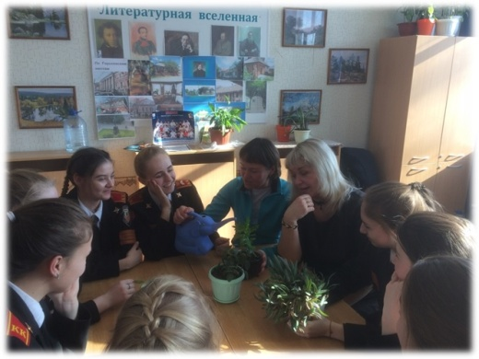
Мамы поведали о своем опыте воспитания детей, рассказав обучающимся о том, что они делают, чтобы наладить взаимопонимание и взаимоуважение в семье.
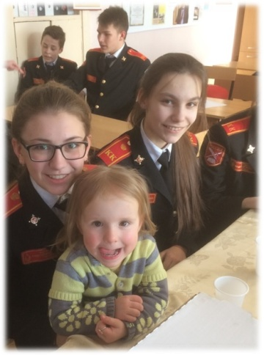
Кроме того, накануне предстоящих выборов родители провели небольшую беседу о необходимости и важности участия всех граждан нашей страны в выборах президента России.
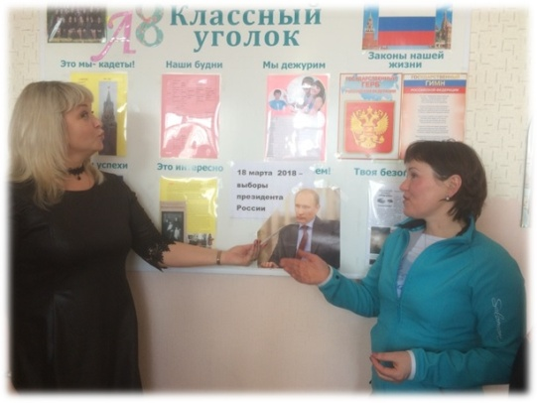

Мероприятия в рамках проекта

«Всей семьей в будущее!»
В рамках областного проекта «Всей семьей в будущее!» в нашей школе проводятся совместно с родителями обучающихся интересные и познавательные мероприятия.
Так в 7 «В» классе 3 марта проходило мероприятие «Корни рода твоего» для обучающихся и их родителей.
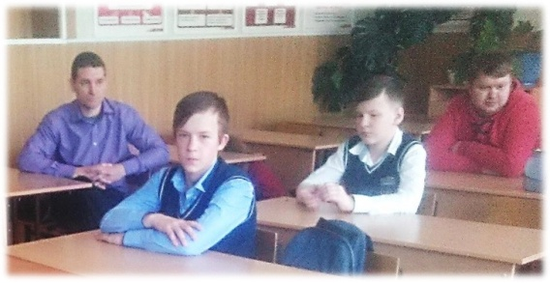
Участники мероприятия рассказывали о своих родословных, проявляли свою находчивость и знания в игровых ситуациях.
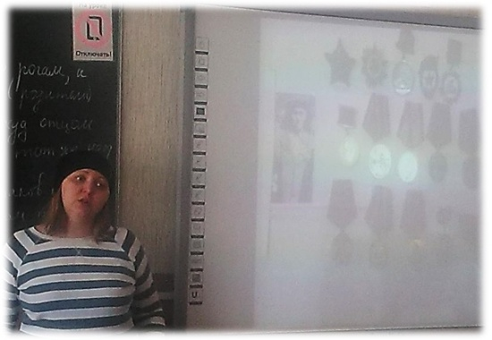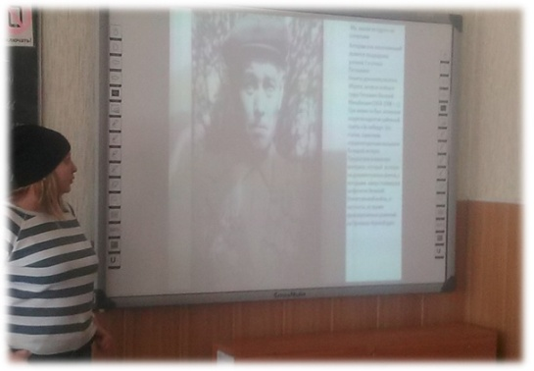
Дети и их родители весело и интересно провели время вместе и получили надолго заряд хорошего настроения.

«Всей семьей в будущее»
В рамках областного проекта «Всей семьей в будущее» в 5 «Б» классе прошло мероприятие, посвященное 75-летию Сталинградской битвы.
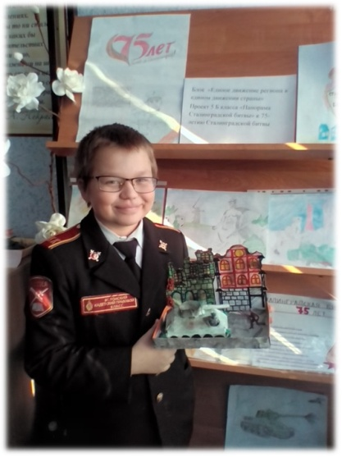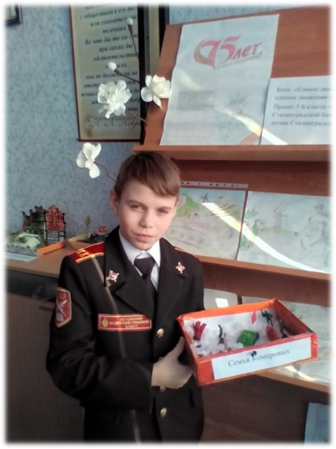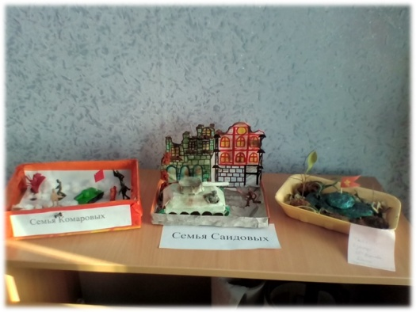
Обучающиеся совместно со своими родителями подготовили творческие работы, темой которых стала Сталинградская битва. Работы были представлены на выставке в 25 кабинете нашей школы.
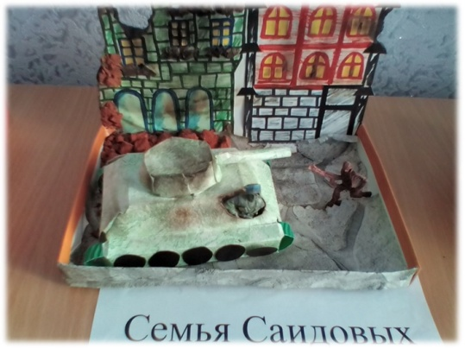
Кроме того, совместно с классным руководителем юные кадеты подготовили проекты «Панорама Сталинградской битвы», защита которых проходила 9 февраля 2018 г.
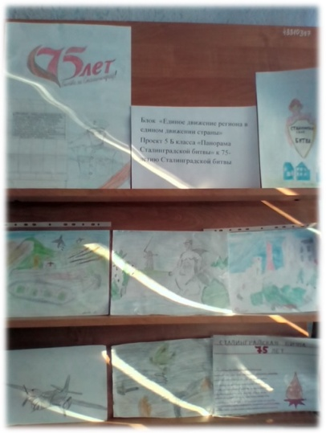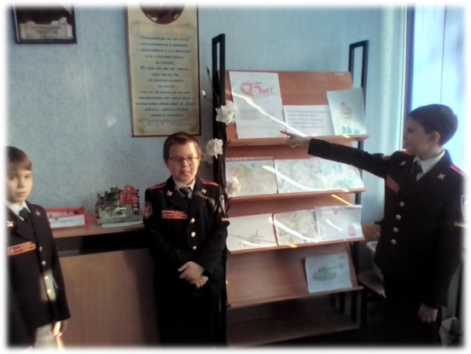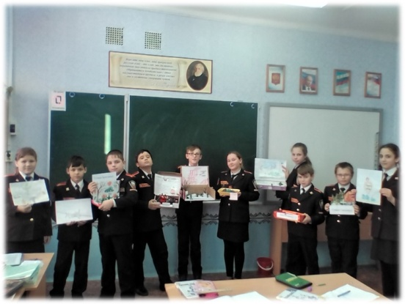

Мероприятия в рамках проекта

«Всей семьей в будущее!»
С 15 по 22 февраля в рамках областного проекта «Всей семьей в будущее!» в МБОУ СШ №6 проходила социальная акция «Письмо солдату».
В данной акции совместно со своими родителями и педагогами приняли участие обучающиеся с 1 по 4 классы.
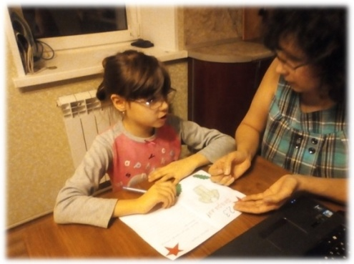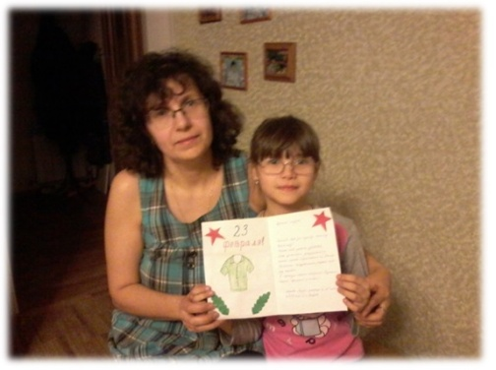
Ребята вместе со своими родителями писали письма военнослужащим, которые на сегодняшний день служат в рядах Российской Армии.
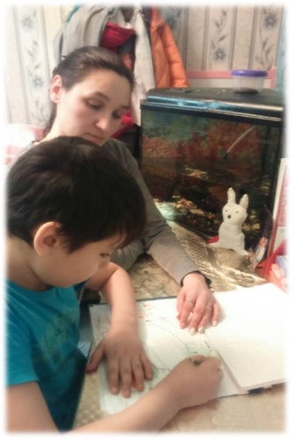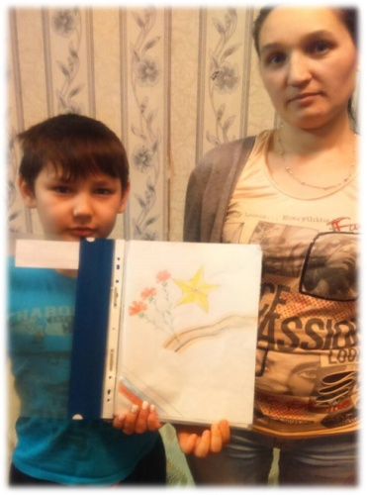
Далее в классах они знакомили одноклассников со своими работами.
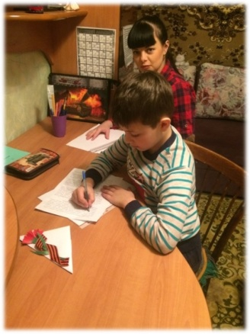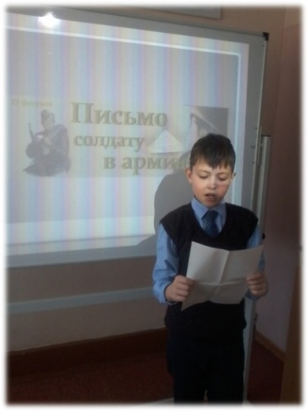
Все письма, написанные ребятами, были отправлены военнослужащим в в/ч 64120 (210-й МРУЦ) г.Кстово в канун празднования Дня защитника Отечества.

В рамках проекта

«Всей семьей в будущее!»
В рамках реализации областного проекта «Всей семьей в будущее» 22 февраля 2018 г. совместно с Союзом пенсионеров (руководитель Кидрачев Марат), депутатами городской думы Токаревым И.Е. и Шкляром Е.Б., рабочая группа проекта (руководитель Гуляева Т.Н.) провели большой праздничный концерт, посвященный Дню защитника Отечества.
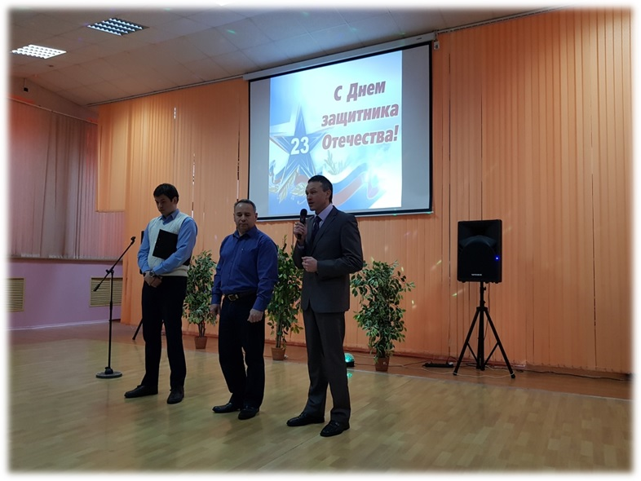
На данное мероприятие были приглашены родители, бабушки и дедушки обучающихся школы, а также пенсионеры, проживающие в г.Кстово, многие из которых являются детьми войны.
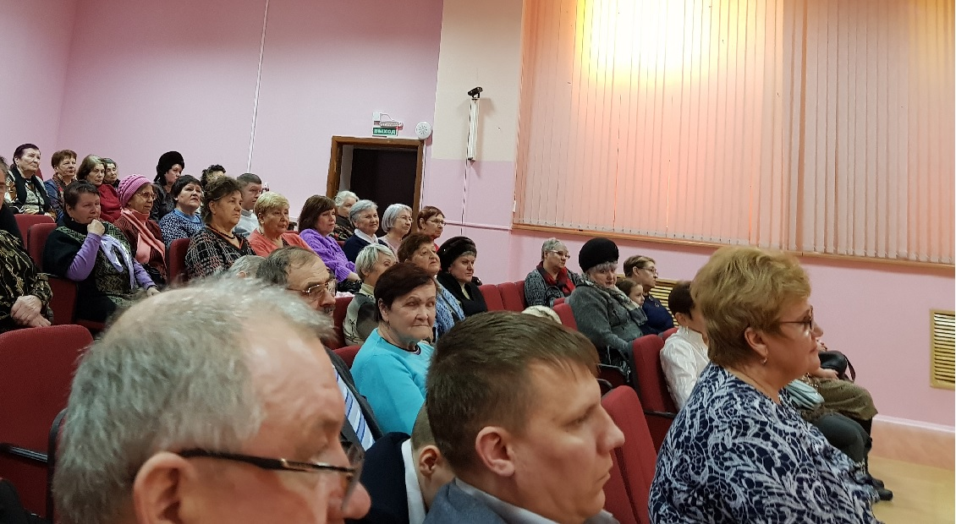
В концертной программе принимали участие кадеты школы и пенсионеры, которые до глубины души, до слез тронули зрителей исполнением музыкальных произведений и стихов.
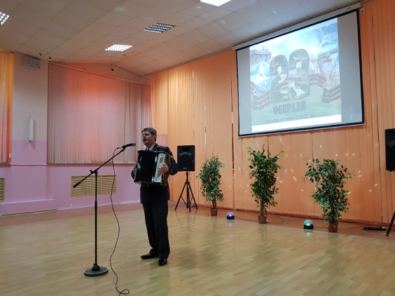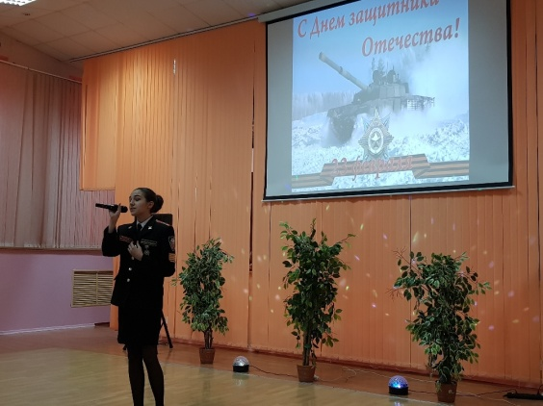
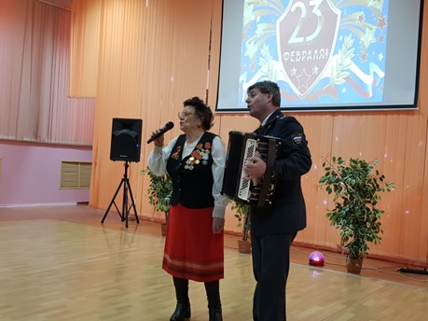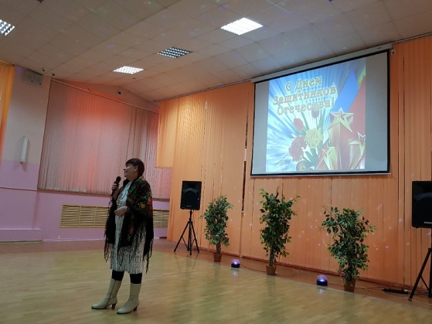
Никого не оставили равнодушными выступления пенсионеров – детей войны, которые со слезами на глазах вспоминали подвиги защитников Отечества и с поклоном благодарили правительство России за то, что они делают все, чтобы на российской земле не было войны.

В рамках областного проекта

«Всей семьей в будущее!»
21 февраля 2018 г. обучающиеся школы вместе со своими родителями посетили выставку творческих работ и рисунков в ЦНТ «Берегиня», посвященную Дню защитника Отечества.
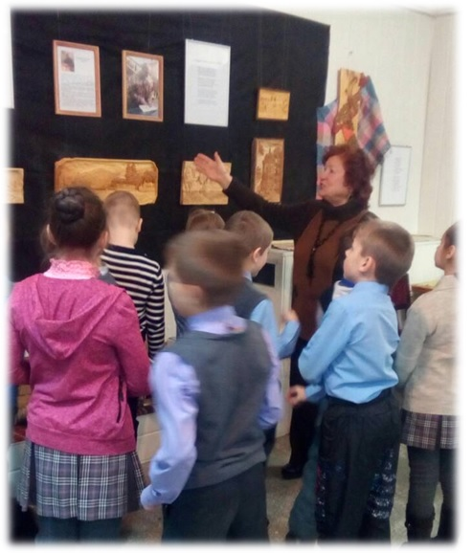
Кроме этого, ребята со своими папами приняли участие в викторине и развлекательной программе, где проявили свои творческие способности, знания и умения. Данное мероприятие подарило всем присутствующим праздничное настроение.
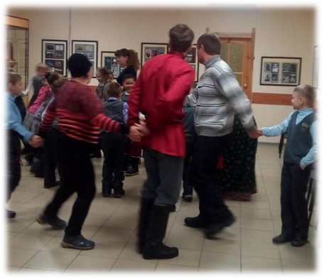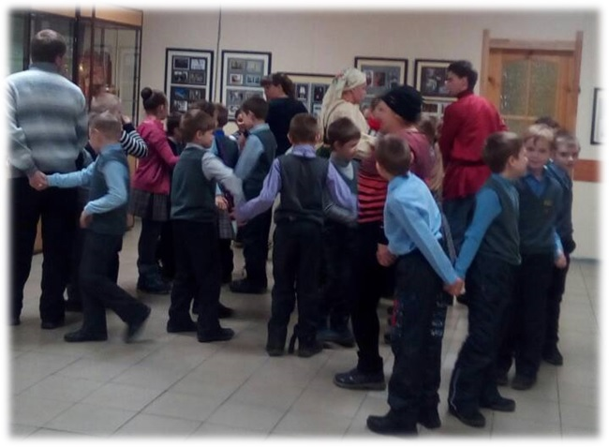

ВСЕРОССИЙСКИЙ ИСТОРИЧЕСКИЙ КВЕСТ

«Сталинградская битва»
5 февраля 2018 г. на базе нашей школы прошел ВСЕРОССИЙСКИЙ ИСТОРИЧЕСКИЙ КВЕСТ «СТАЛИНГРАДСКАЯ БИТВА», организатором которого выступил сектор молодежной политики управления спорта и молодежной политики администрации Кстовского муниципального района при поддержке Всероссийского общественного движения «Волонтеры Победы».
Перед началом мероприятия участников квеста поприветствовали директор школы №6 Галина Викторовна Ващанова и начальник управления спорта и молодежной политики администрации Кстовского муниципального района Сергей Витальевич Кузнецов. Почетные гости акции - заместитель председателя Кстовской районной организации «Российский союз ветеранов Афганистана», участник боевых действий на Северном Кавказе Константин Шуняев и генеральный директор ООО «ВРК» Лев Смирнов - пожелали ребятам никогда не знать войны и быть достойными гражданами своей страны.
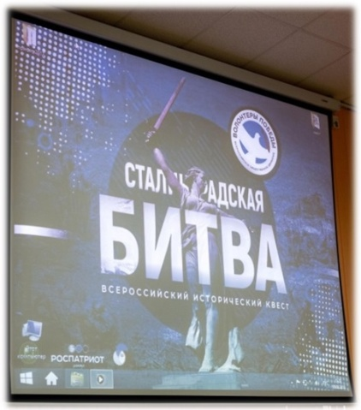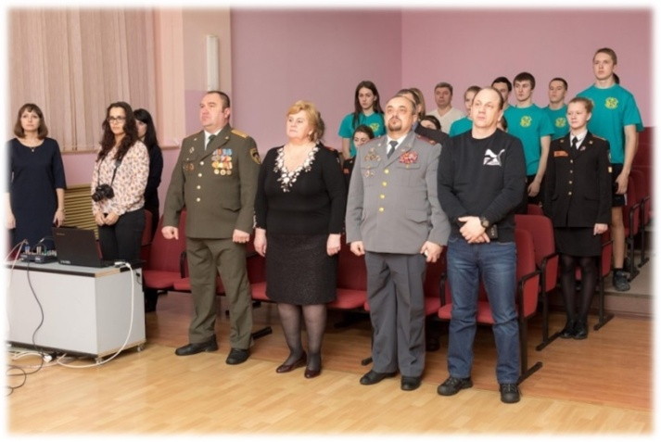
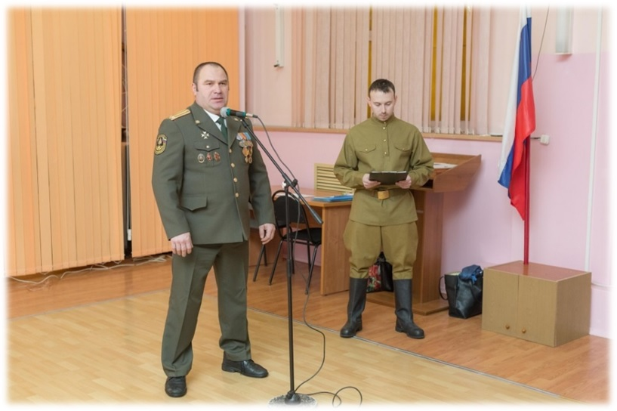
Перед участниками игры стояли важные задачи: примерив на себя роль журналистов, собрать достоверные факты о Великой Отечественной войне, донести их до окружающих, предотвратить распространение недостоверной информации и ложной трактовки исторических событий того времени. Эти важные данные ребята получали из первоисточника – видеовоспоминаний ветеранов Великой Отечественной войны - участников Сталинградской битвы. На этапах квеста участники «погружались» в истории того времени, стреляли из винтовки, «собирали» мост, делали носилки, слушали «страшную музыку войны»… После прохождения всех станций ребята посетили школьный музей, где одна из экспозиций посвящена Великой Отечественной войне.
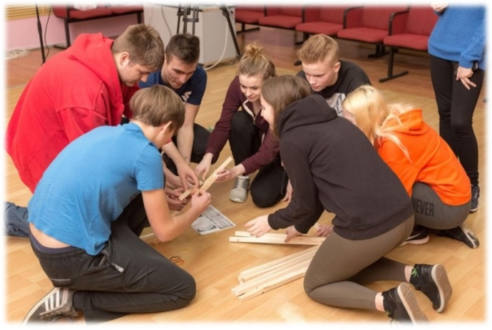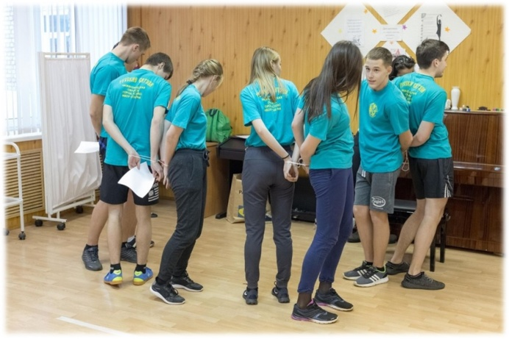
По итогам всех этапов команда нашей школы заняла почетное II место.
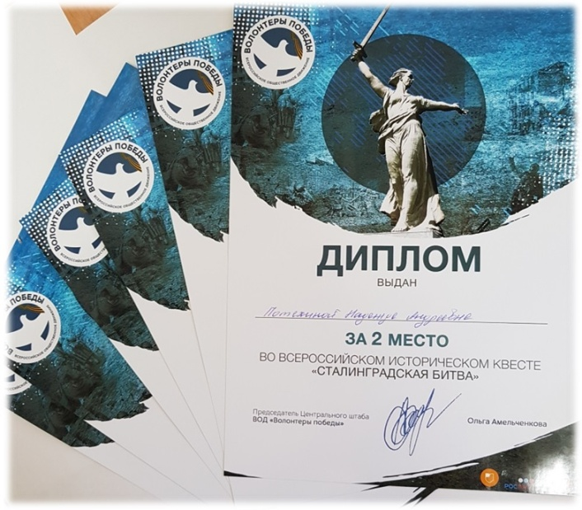

Школьный этап военно-спортивной игры

«Нижегородская школа безопасности – Зарница»
25 января 2018 г. в нашей школе прошел школьный этап игры «Нижегородская школа безопасности – Зарница». Всего в игре приняли участие 15 команд (по 10 человек в каждой). Ребята продемонстрировали свои силы в разборке-сборке автомата, показали свои знания истории России и своей малой Родины, проявили умения в оказании первичной медицинской помощи, в спортивных состязаниях (метание снаряда, прыжки, бег, подтягивание и т.д.), в одевании на время общевойскового защитного комплекта. За многих ребят пришли поболеть их родители, что сделало мероприятие еще более торжественным.
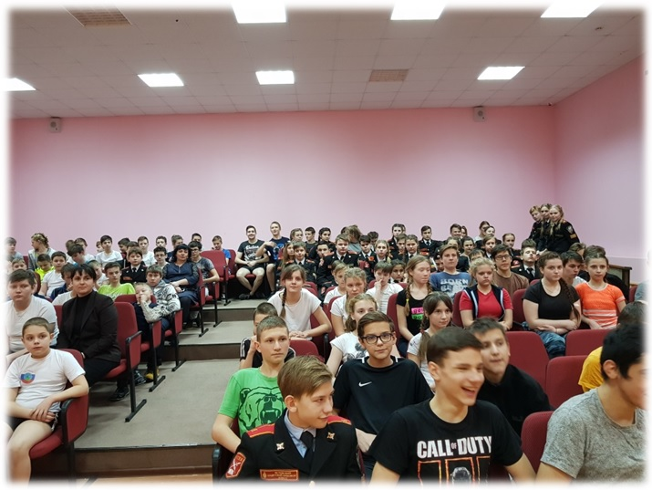
Общий сбор команд перед началом игры.
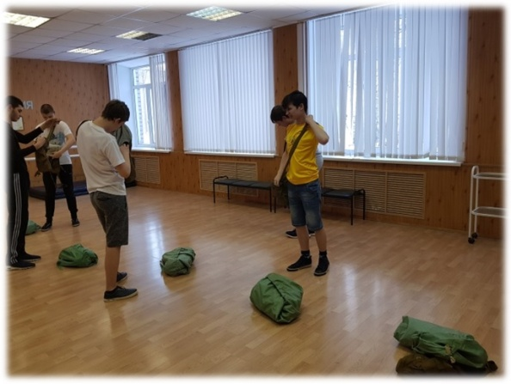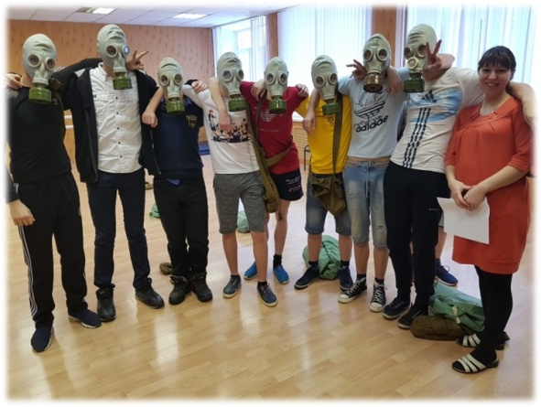
Одевание общевойскового защитного комплекта (на время)
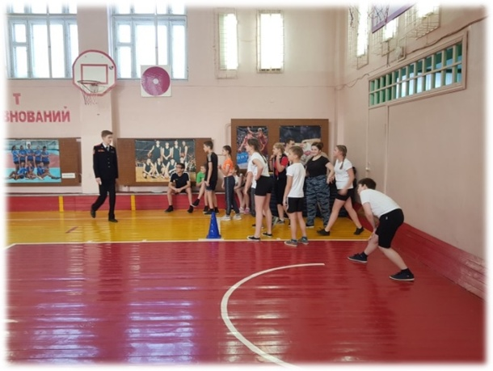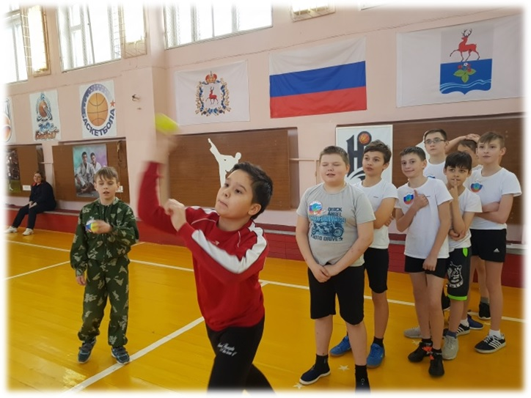
Спортивные этапы.
По итогам соревнований победу среди 5-7 классов одержала команда 7 «а», а среди 8-10 классов победителями стали кадеты 8 «а» класса.

Школьный опрос #ВремяДиалога
Уважаемые родители! В рамках финальных мероприятий областного проекта «Всей семьей в будущее» проводится школьный опрос #ВремяДиалога .
Приглашаем всех родителей принять участи в опросе в 3 кабинете с 8 до 20 час.

,

